土地月报|2023年1月土地供需两端季节性回落，溢价率回升
2024年1月全国重点城市土地市场报告

土地月报|开年首月土地市场总体热度回升，供需规模季节性回落

核心结论：
1、2024年首月，土地市场供需规模呈现季节性回落。数据显示，全国主要地级市2024年1月供应规划建筑面积为1528.96万㎡，同环比分别下降23.28%、69.94%；成交规划建筑面积为2827.2万㎡，同比上涨47.46%，环比下降84.83%。
2、开年首月土地市场热度回升，溢价率达去年下半年以来新高，流拍率高位徘徊。数据显示，2024年1月全国主要地级市溢价率为5.83%，环比上升2.94个百分点，同比上升2.03个百分点；流拍率较上月小幅上升1.39个百分点至18.39%。
3、重点一二线城市揽金表现持续出众。其中，北京收金大幅领跑，1月土地出让金高达196.51亿元，平均溢价率为5.38%；杭州、上海表现亦不俗，单月土地揽金均超70亿元。

01. 供需：1月土地供需规模季节性回落，一线城市“质提价升”
据诸葛数据研究中心监测数据显示，全国主要地级市2024年1月供应规划建筑面积为1528.96万㎡，同环比分别下降23.28%、69.94%；成交规划建筑面积为2827.2万㎡，同比上涨47.46%，环比下降84.83%；成交楼面价为3665元/㎡，同比上涨8.4%，环比下降11.02%。2024年首月，土地市场供需规模呈现季节性回落，同时系去年1月春节假期影响低成交基数下，同比呈现上涨态势。预计下月恰逢春节假期，土地成交规模或可能维持稳中趋落态势。
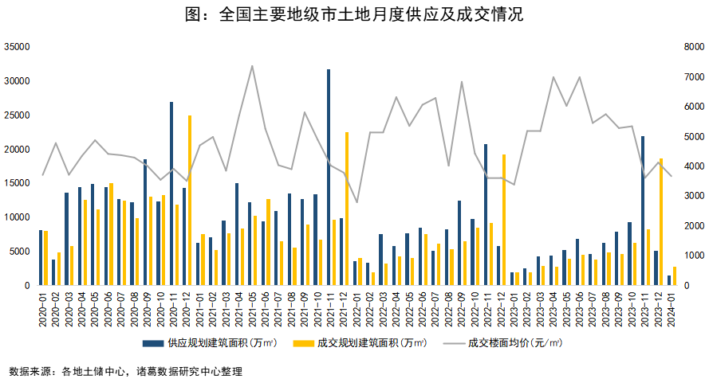
备注：用地性质包含住宅用地、综合用地（含住宅）、商业/办公用地，下同。
分等级城市来看，各线城市供地节奏全部放缓，仅一线供应规模同比为正。数据显示，2024年1月，一线城市供应规划建筑面积环比下跌37.45%，同比上涨179.68%；二线城市同环比分别下降14.9%、70.76%；三四线城市同环比分别下降32.72%、70.93%。
受供应缩减以及拍地安排减少的影响，各线城市土地成交规模环比亦全部大幅下降，同比均现“涨势”；同时一线城市在地块“质提”下成交楼面价持续攀升。数据显示，一线城市成交规划建筑面积环比下跌69.58%，成交楼面价环比小幅上涨3.3%；二线、三四线成交规划建筑面积和土地收金环比均下降超80%。
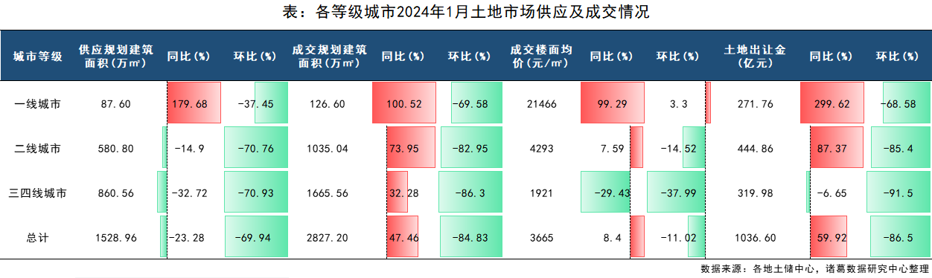

02. 热度：1月土拍总体热度回升，一二线同步升温
开年首月土地市场热度回升，溢价率达去年下半年以来新高，流拍率高位徘徊。数据显示，2024年1月全国主要地级市溢价率为5.83%，环比上升2.94个百分点，同比上升2.03个百分点；流拍率较上月小幅上升1.39个百分点至18.39%。进入2024年，多地延续“不限地价”的拍地规则，同时供地质量也维持在较高水平，房企补仓情绪有所提升，土拍热度初现回温局面。
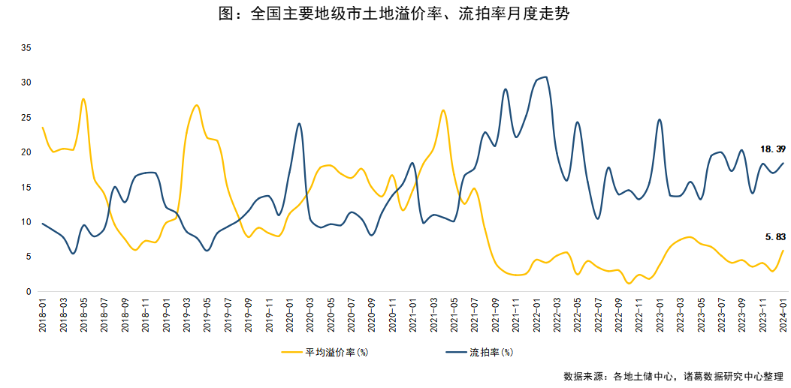
备注：用地性质包含住宅用地、综合用地（含住宅）。
分等级城市来看，溢价率方面，一二线城市土拍热度双双触底回升，三四线平淡下滑。数据显示，一线城市溢价率8.37%位居第一，同环比分别上升8.37、4.22个百分点；二线城市次之，1月溢价率为7.25%，达近10个月以来溢价率最高水平；三四线城市溢价率最低，为2.22%，较上月回落约1个百分点，溢价率仍处于近年来低位水平。
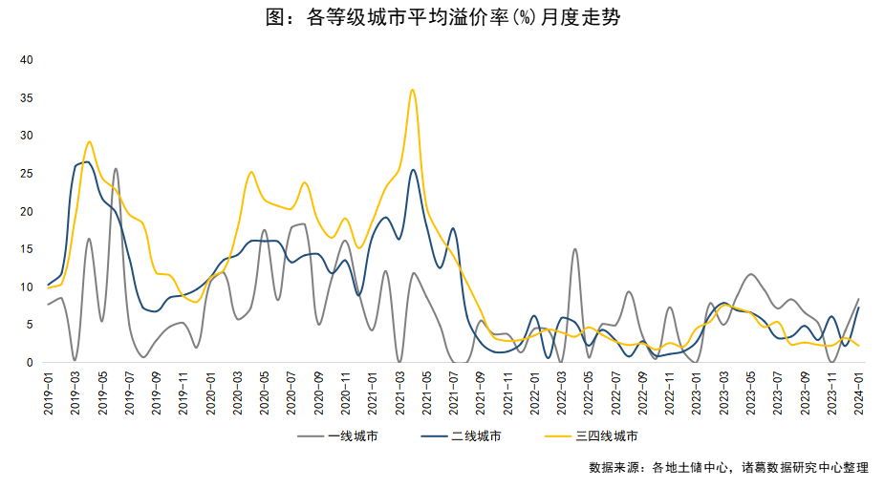
备注：用地性质包含住宅用地、综合用地（含住宅）。
流拍率方面，一线因出让基数小流拍2宗拔高整体流拍率，二线流拍现象改善明显，三四线仍现高位震荡状态。数据显示，三四线城市流拍率仍然最大，为22.33%，较上月上升4.5个百分点，流拍现象暂未出现明显改善；一线城市次之，流拍率为22.22%，主要系一线整体出让系数小，计划出让9宗地中有2宗流拍，拔高了总体流拍率；二线城市流拍率最小，为6.67%，较上月大幅下降超9个百分点。
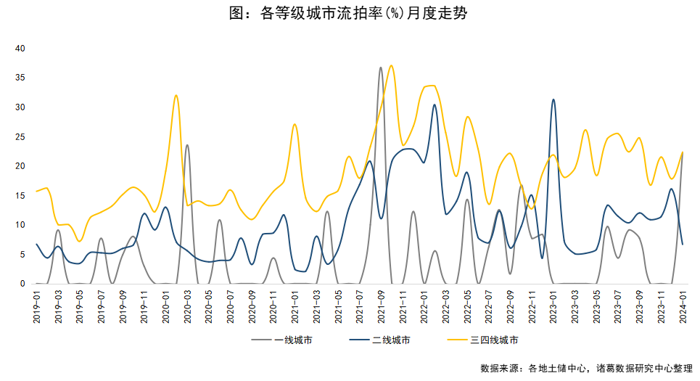
备注：用地性质包含住宅用地、综合用地（含住宅）。

03. 城市：核心城市土地收金持续靠前，北京约200亿元大幅领跑
从1月城市土地出让金TOP20榜单来看，重点一二线城市揽金表现持续出众。其中，北京收金大幅领跑，1月土地出让金高达196.51亿元，平均溢价率为5.38%，据悉，开年首月北京土拍市场共计成交7宗涉宅及商办地块，其中，丰台大瓦窑“双子星”地块全部触顶摇号成交，热度颇高。杭州揽金表现亦不俗，1月单月土地出让金为78.65亿元，土拍热度处于一二线城市中较高位水平，其于1月26日开启的2024首场土拍，延续土地限价放开后的高热状态，出让6宗宅地有5宗溢价成交，其中3宗地块溢价率超过20%。上海以75.25亿元位居土地出让金第三。此外，济南、西安、郑州等省会城市依然保持较高的收金水准。
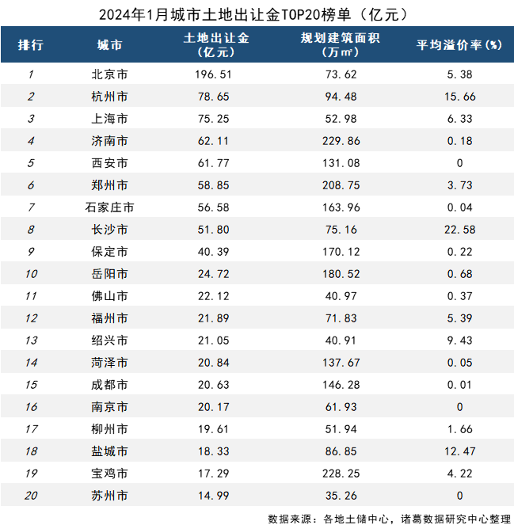

04. 地块：北京海淀学院路商用地总价居首，黄兴北S10为长沙新晋“地王”
从地块成交总价TOP10榜单来看，北京高价地上榜率较高，共有5宗，上海、长沙、杭州、佛山、西安各占据1宗。从溢价情况来看，溢价、底价成交地块数参半。其中，北京市海淀区学院路北端A、B、C、J地块以64.2亿元位居成交总价榜首，据悉，该宗地于1月23日被腾讯以底价拿下引发市场关注，对此腾讯回应称，该交易将主要用于满足公司对办公用地的需求。上海市松江区泗泾镇SJS20005单元14-01、16-02、17-07号地块位居成交总价第二，经过56轮竞价后触顶摇号，最终由招商蛇口以总价52.51亿元竞得。
此外，值得注意的是，长沙开福区湘雅路以南、湘江大道以东、黄兴北路以西、晴佳巷以北地块为这10宗地块中溢价率最高者，竞买热度颇高，最终地块成交总价29.81亿元，溢价率约47%，成交楼面价创新高至16180元/平方米，成为长沙新“地王”。
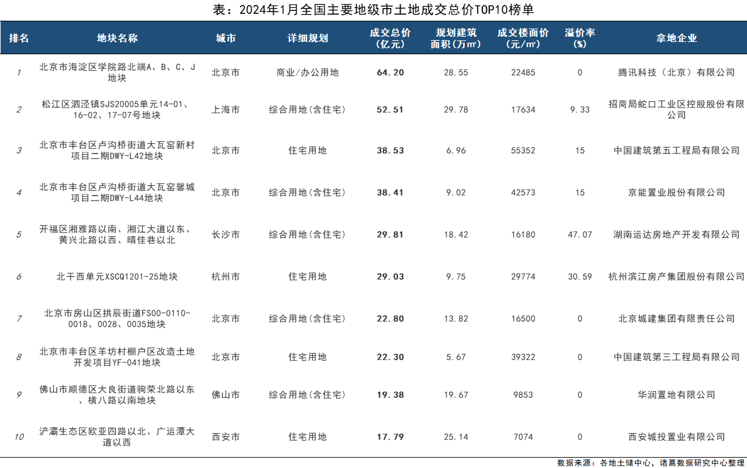

05. 企业：6家企业权益拿地额超30亿，地方城投平台身影未减
从1月房企权益拿地金额TOP15榜单来看，腾讯大手笔拿下海淀学院路地块，以64.2亿元位居本月权益拿地金额榜首；招商蛇口近两月拿地节奏稳健，继上月支出超70亿元资金拿地后，本月又掷资了52.52亿元布局上海松江。石家庄城发投集团、中建五局等在内的4家企业权益拿地金额亦超30亿元。
值得注意的是，除招商、华润、中铁建等部分国央企外，当前地方平台拿地亦较活跃，如石家庄城发投集团、济南高新控股、柳州城建等。受资金压力影响，民营房企身影仍然相对较少。
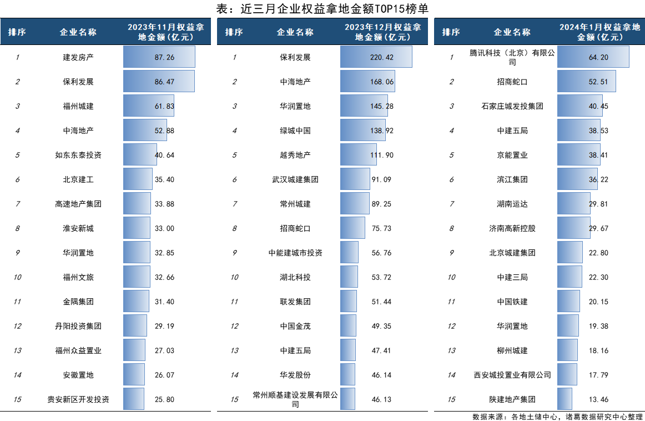

诸葛数据研究中心：
诸葛数据研究中心（又称：诸葛数据研究院）是依托于诸葛大数据和AI成立的专业房地产研究机构，自成立以来深受房地产企业、金融机构以及权威媒体的信赖与支持。诸葛数据研究院依托诸葛科技覆盖的八百多个城市的数据资源，建立了信息最全的、最专业房地产数据库，定期发布中国主要城市的价格指数，及时反应房地产市场变化及房产重要报告，研究领域覆盖土地市场、新房、二手房、租房、房企等全业态领域。

法律（免责）声明：
市场有风险，投资需谨慎。在任何情况下，本报告中的信息或所表述的意见并不构成对任何人的投资建议。在任何情况下，本公司不对任何人因使用本报告中的任何内容所引致的任何损失负任何责任。
本报告的版权归本公司所有，未经许可，任何机构和个人不得以任何形式翻版、复制和发布。如引用、刊发，需注明出处为诸葛找房，且不得对本报告进行有悖原意的引用、删节和修改。

